Mysterie over de Spaanse Burgeroorlog
KA 38: ‘Het in praktijk brengen van de totalitaire ideologieën communisme en fascisme/nationaalsocialisme’.

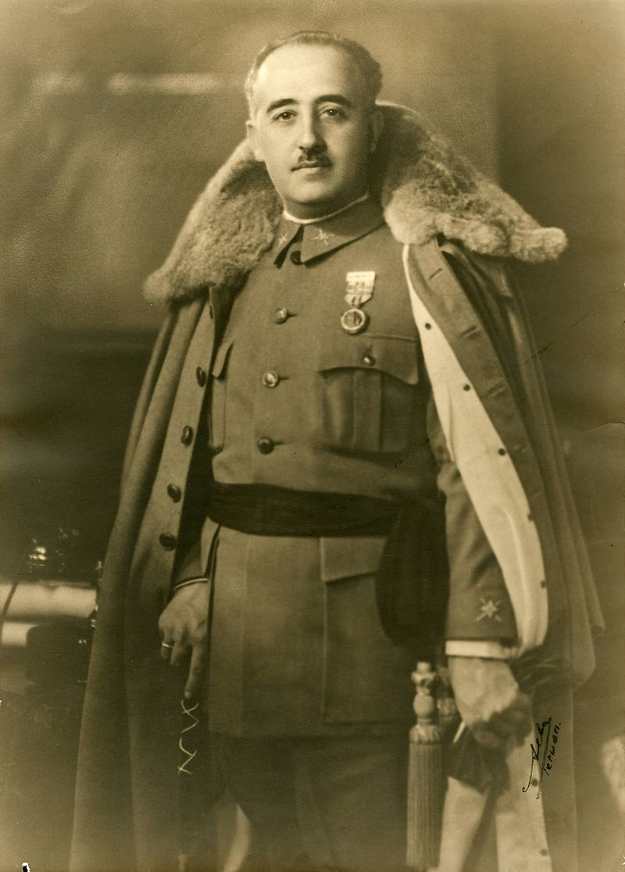
Leerdoelen
- Ik kan kenmerken noemen van de begrippen fascisme en communisme
- Ik kan met voorbeelden uitleggen hoe de begrippen fascisme en communisme tot uiting kwamen tijdens de Spaanse Burgeroorlog
- Ik kan de begrippen fascisme en communisme in andere contexten gebruiken
- Ik kan bronnen ordenen, analyseren en interpreteren.
Figuur 1: Franco in 1930
Introductie
De Spaanse Burgeroorlog (1936-1939) was een belangrijke gebeurtenis in de Spaanse geschiedenis, omdat Spanje hierna voor ruim 36 jaar een dictatuur was onder leiding van Francisco Franco. Hoewel de oorlog begon als een conflict tussen de regering en het leger, werd het door bemoeienis van Duitsland, Italië en de Sovjet-Unie een ideologische oorlog die het fascisme en communisme tegenover elkaar zette.

Onderzoeksvraag en relevantie
Het feit dat de Spaanse Burgeroorlog een conflict werd tussen twee totalitaire ideologieën heeft veel historici bezig gehouden. De Spaanse Burgeroorlog maakt immers een vergelijking tussen de twee ideologieën ook goed mogelijk. Jullie kruipen in de rol van historici en gaan de volgende onderzoeksvraag beantwoorden:
“Waarom voelden de soldaten Fabrizio en Viktor zich geroepen om voor hun land te strijden in de Spaanse Burgeroorlog?”
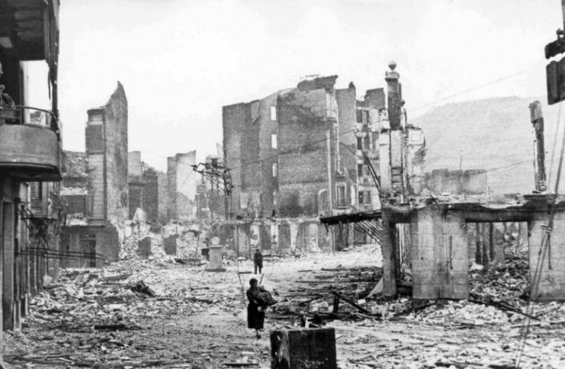
Deze opdracht helpt jullie om beter te begrijpen wat de historische begrippen fascisme en communisme inhouden, die jullie moeten kennen voor de toets en jullie eindexamen. De opdracht sluit aan op KA 39 ‘Het in praktijk brengen van de totalitaire ideologieën communisme en fascisme / nationaalsocialisme’.
De context van de Spaanse Burger-oorlog hoeven jullie niet te kennen, maar de gebeurtenis sluit wel aan op de begrippen fascisme en communisme.
Figuur 2: Op 26 april 1937 werd het dorpje Guernica door Franco, met hulp van Mussolini en Hitler, gebombardeerd. Er vielen meer dan 1000 doden.

De opdracht
Jullie gaan je verdiepen in ooggetuigenverslagen van twee soldaten uit de Spaanse Burgeroorlog: de Italiaanse Fabrizio en de Russische Viktor. Deze ooggetuigenverslagen zijn fictief, maar wel gebaseerd op historische bronnen.
Verdeel jullie in twee groepen: één groep die gaat kijken naar de bronnen van Fabrizio (fascisme) en één groep die gaat kijken naar bronnen van Viktor (communisme). Jullie beantwoorden dan per groepje de volgende vragen:
- Fabrizio: Welke kenmerken van fascisme zie je in bronnen uit de Spaanse Burgeroorlog?
- Viktor: Welke kenmerken van communisme zie je in bronnen uit de Spaanse Burgeroorlog?
Als ieder groepje zijn vraag heeft beantwoord gaan jullie gezamenlijk de hoofdvraag beantwoorden. Jullie maken zo een vergelijking tussen de motieven van de twee soldaten en de ideologieën fascisme en communisme. Jullie hebben elkaar nodig om de hoofdvraag te beantwoorden.

Let verder op de volgende punten:
- Lees de opdracht goed door!
- Wees kritisch op de bronnen. Bedenk bijvoorbeeld of de bron aansluit op een kenmerk.
- Zorg ervoor dat jullie antwoorden goed onderbouwd zijn met verwijzing naar de bronnen, zodat jullie overtuigende argumenten hebben.
- Zoals bij elk historisch onderzoek, zijn er meerdere antwoorden mogelijk, dus overleg en discussieer goed met elkaar!
Succes!
Bronnen

Bron 1
Viktor: “Van Spaanse kameraden kreeg ik te horen dat in republikeinse gebieden fabriekseigenaren en grootgrondbezitters werden vermoord en productiemiddelen in handen van de arbeidersklasse kwamen. Het was helaas nog niet gekomen tot een grote revolutie, ook omdat de regering dat nog niet wil. Toch is dit al een mooie stap naar meer gelijkheid.”
Gebaseerd op: Paul Preston, Een kleine geschiedenis van de Spaanse Burgeroorlog (Amsterdam/Antwerpen 2006), 235.
Bron 2
Fabrizio: “We kregen de beste kamers in hotels, werden als eerste bediend in restaurants en andere gasten moesten gaan staan als het Horst Wessel-lied, een lied van de nationaalsocialisten, werd gezongen. Mijn officier kon het bed delen met een knappe jonge Spaanse vrouw. Sommigen zouden ons arrogant vinden, maar wij fascistische mannen verdienen gewoon het beste.”
Gebaseerd op: Paul Preston, Een kleine geschiedenis van de Spaanse Burgeroorlog (Amsterdam/Antwerpen 2006), 195.
Bron 3
Fabrizio: “Ik was slechts één van de 80.000 troepen die kwamen vanuit Italië. Gunther was één van de 20.000 Duitsers. Anders dan de vijand waren wij goed getraind en kregen we ook betaald. De meeste van ons hoefden ook niet altijd te vechten, we werden regelmatig afgelost zodat we weer op kracht konden komen.”
Gebaseerd op: Paul Preston, Een kleine geschiedenis van de Spaanse Burgeroorlog (Amsterdam/Antwerpen 2006), 169.

Bron 4
Viktor: “Ik zag een artikel van de Italiaanse communistische professor Camilo Berneri. Hij schreef het volgende:
'Het dilemma oorlog of revolutie is zonder betekenis. Het enige dilemma is het volgende: zegevieren over Franco door middel van een revolutionaire oorlog of verslagen worden. Met andere woorden, het kapitalisme dat het fascisme had voortgebracht was alleen te vernietigen via een totale proletarische revolutie. (…) Franco zou tegengehouden zijn als er een revolutionaire oorlog was ontketend’ “
Gebaseerd op: Paul Preston, Een kleine geschiedenis van de Spaanse Burgeroorlog (Amsterdam/Antwerpen 2006), 233-234.
Bron 5
Fabrizio: “Ik hoorde geruchten in maart 1937 dat Mussolini de beste man Roberto Farinacci naar Franco heeft gestuurd. Roberto wil Franco overhalen om een fascistische Spaanse Nationale Partij op te richten. Als Franco dan wint zou één partij de totale controle hebben in de politiek. Een fantastisch idee, Mussolini regeert ook in zijn eentje en dat gaat hartstikke goed.”
Gebaseerd op: Paul Preston, Een kleine geschiedenis van de Spaanse Burgeroorlog (Amsterdam/Antwerpen 2006), 195-196.
Bron 6
Viktor: “Toen ik in Barcelona aankwam sprak met Narciso Julián, een spoorwegarbeider. Er was daar net een communistische opstand geweest. Narciso zei: 'Het was ongelooflijk, het bewijs in de praktijk van wat je weet in theorie: de macht en sterkte van de massa's wanneer ze de straat op gaan. Plotseling voel je hun scheppende kracht; je kunt je niet voorstellen hoe snel de massa's in staat zijn zich te organiseren. (…)"”
Gebaseerd op: Paul Preston, Een kleine geschiedenis van de Spaanse Burgeroorlog (Amsterdam/Antwerpen 2006), 236.
Bron 7
Fabrizio: “Ik heb altijd bewonderd hoe Mussolini zijn positie als grondlegger van het fascisme uiterst serieus nam. De nationalisten van Franco moeten we zien als onze zusterbeweging. De burgeroorlog is een strijdveld waarin wij de spierballen van Italië konden laten zien. De geest van de nieuwe fascistische mens kan alleen gestaald worden door onderdompeling in bloed en geweld.”
Gebaseerd op: Paul Preston, Een kleine geschiedenis van de Spaanse Burgeroorlog (Amsterdam/Antwerpen 2006), 153.
Bron 8
Viktor: “Veel van mijn kameraden streden in Spanje tegen het fascisme omdat ze werden vervolgd. Ik sprak hierover met de Engelsman Esmond Romilly: ‘Capituleren of teruggaan was voor hen onmogelijk; ze streden voor hun zaak en ze streden tevens voor een plaats om te wonen. Ik weet nog wat ik van hen had gehoord over het ballingenleven in Antwerpen of Toulouse, waar ze met moeite een bestaan bij elkaar schraapten, achtervolgd door immigratiewetten, meedogenloos achtervolgd -zelfs in Engeland- door de geheime politie van de nazi's. En ze hadden alles op deze oorlog gezet.’“
Gebaseerd op: Paul Preston, Een kleine geschiedenis van de Spaanse Burgeroorlog (Amsterdam/Antwerpen 2006), 168.
Bron 9
Fabrizio: “Samen met Gunther luisterde ik graag naar de radio-uitzendingen van generaal Queipo de Llano. We noemen hem ook wel de ‘Radio-generaal’. ‘Onze dappere legionairs hebben aan de roden en hun vrouwen, die eindelijk echte mannen hebben leren kennen in plaats van impotente militiesoldaten, laten zien wat het is om een man te zijn.’”
Gebaseerd op: Paul Preston, Een kleine geschiedenis van de Spaanse Burgeroorlog (Amsterdam/Antwerpen 2006), 189-190.
Bron 10
Viktor: “Voor de strijd tegen het fascisme kregen we niet betaald, we waren vrijwilligers met een sterke passie. Het enige wat we wilden was een kans om te vechten tegen het fascisme. Anders stemde je in met de misdaden ervan en was je schuldig aan het laten groeien ervan. Sommige kameraden van mij dachten ook dat je door het vechten voorkwam dat het fascisme oversloeg naar hun eigen land.”
Gebaseerd op: Paul Preston, Een kleine geschiedenis van de Spaanse Burgeroorlog (Amsterdam/Antwerpen 2006), 168-169.
Bron 11
Fabrizio: “Op 3 februari 1937 zetten gemotoriseerde colonnes Italianen zich in beweging richting Málaga. Na bomaanvallen van Italiaanse vliegtuigen en bombardementen vanaf nationalistische oorlogsschepen liet de stad zich moeiteloos innemen. Onze snelle en lichte Italiaanse tanks konden vrijwel ongehinderd hun werk doen. De verdediging van de republikeinen was zwak.”
Gebaseerd op: Paul Preston, Een kleine geschiedenis van de Spaanse Burgeroorlog (Amsterdam/Antwerpen 2006), 190.
Bron 12
Fabrizio: “Gunther vertelde mij inspirerende verhalen over zijn Führer Hitler. Volgens Hitler was de Spaanse oorlog een strijd tegen het communisme en werd de wanorde in Spanje veroorzaakt door het Kremlin. De Sovjet-Unie had de oorlog veroorzaakt om van Spanje een communistische staat te maken.”
Gebaseerd op: Paul Preston, Een kleine geschiedenis van de Spaanse Burgeroorlog (Amsterdam/Antwerpen 2006), 150-151.
Bron 13

Viktor: “Als lid van de Internationale Brigade kreeg ik een medaille van de Spaanse regering. De vuist en de hamers op de medaille deden me denken aan de Russische Revolutie.”
Gebaseerd op: Paul Preston, Een kleine geschiedenis van de Spaanse Burgeroorlog (Amsterdam/Antwerpen 2006)
Bron 14
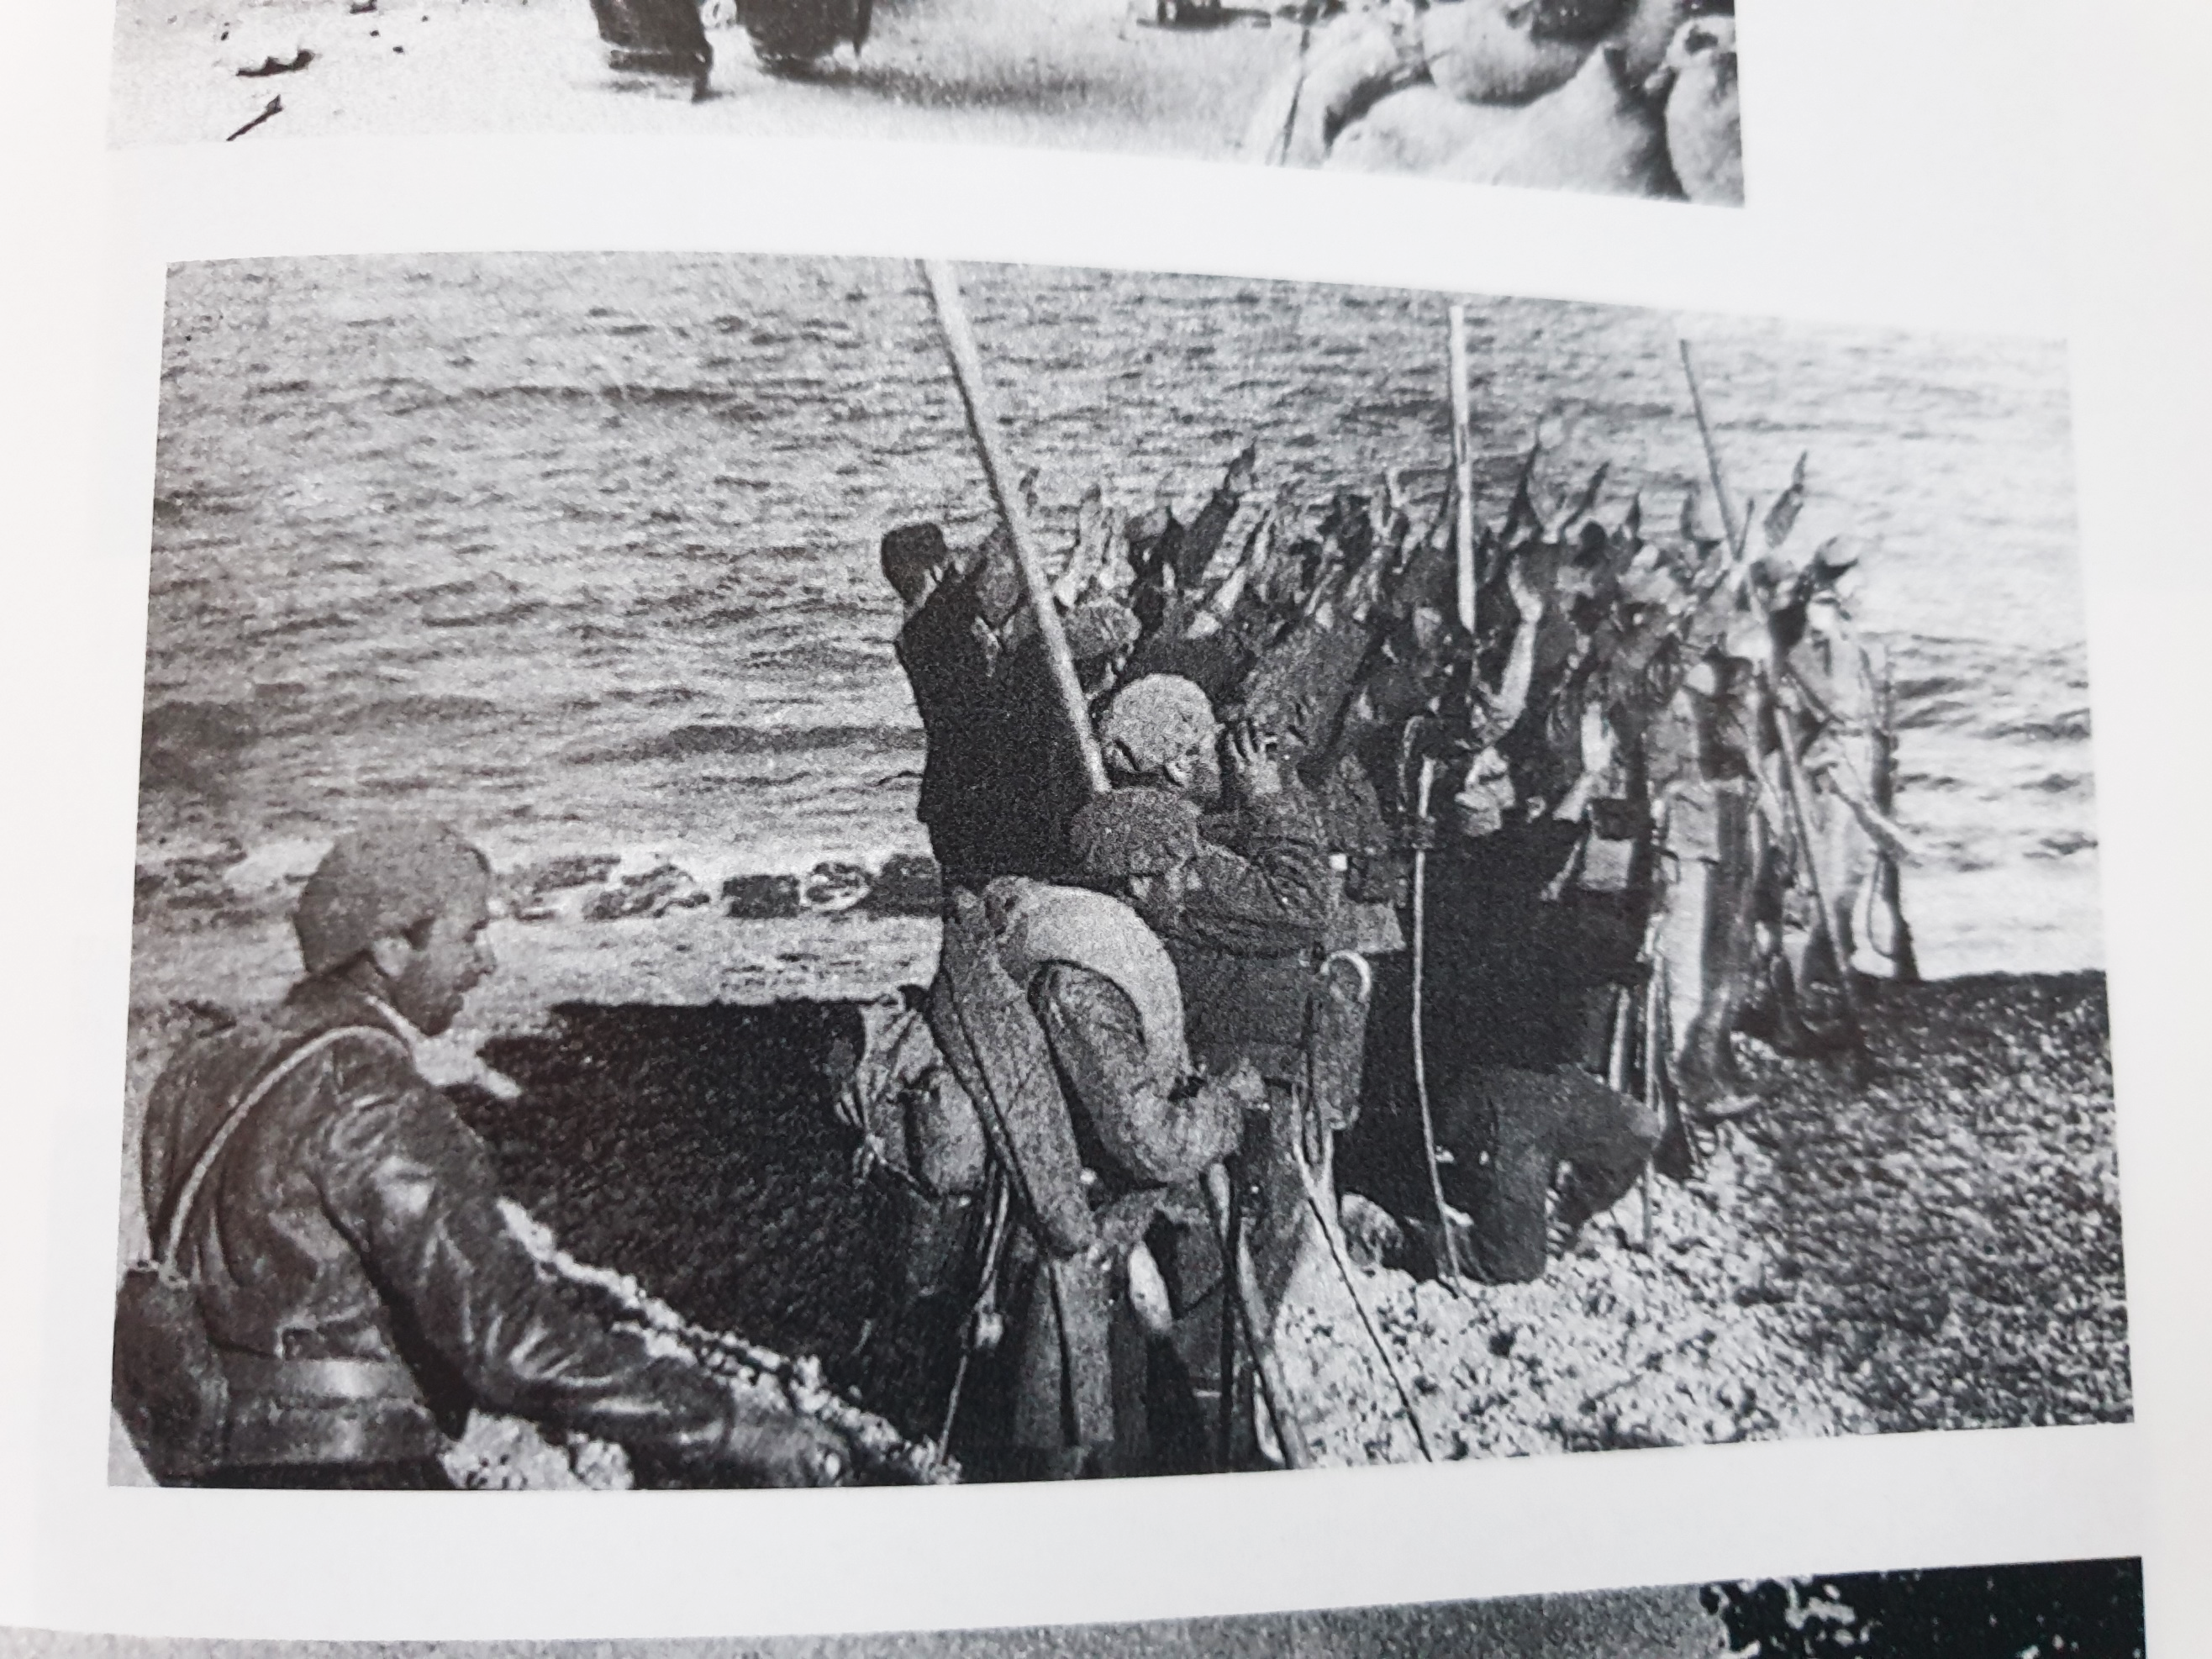

Fabrizio: “Op 15 april 1938 bereikten we de Middellandse Zee en deelden we de republikeinse zone in tweeën. Om deze mijlpaal te vieren zongen we het fascistische volkslied en deden we de fascistische groet.”
Gebaseerd op: Paul Preston, Een kleine geschiedenis van de Spaanse Burgeroorlog (Amsterdam/Antwerpen 2006)
Bron 15
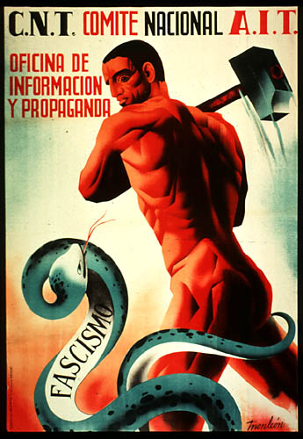
Viktor: “Ik kwam deze propagandaposter tegen in het najaar van 1936, gemaakt door de communistische partij. De C.N.T. was een Spaanse arbeidersorganisatie. Ik kon gelijk zien dat het communistisch was door de rode gespierde arbeider en de hamer. Op de slang staat het woord ‘fascisme’.”
Gebaseerd op: The Visual Front, https://library.ucsd.edu/speccoll/visfront/ganar.html
Bron 16
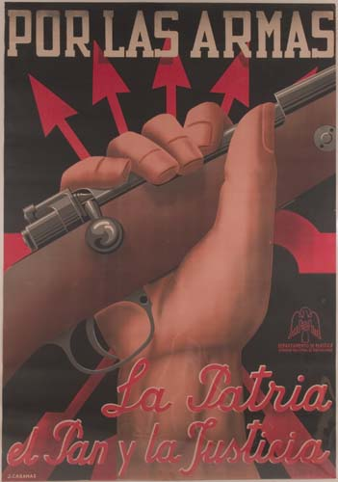
‘Te wapen! Land, brood en rechtvaardigheid’

Fabrizio: “Ik kwam deze poster tegen. Het viel mij gelijk op dat er een wapen wordt vastgehouden, iets wat een fascist niet schuwt. Op de achtergrond staat het symbool van de Spaanse fascistische partij. Ik werd hierdoor nog meer gemotiveerd om voor Franco’s Spanje te vechten en voor rechtvaardigheid en voedsel te zorgen.”
Gebaseerd op: The Visual Front, https://library.ucsd.edu/speccoll/visfront/swposter-43.html
Bron 17
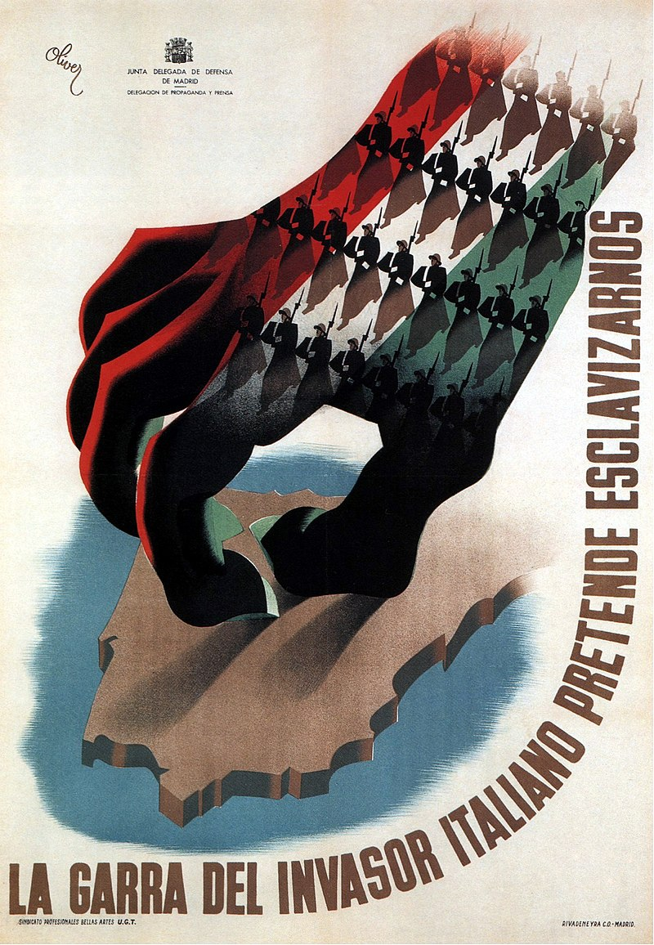
‘De klauw van de Italiaanse indringer is van plan ons tot slaaf te maken’

Viktor: “Ik kwam ook deze propagandaposter tegen. Ik ben het eens met de maker van de bron. Het Italiaanse fascisme moet vernietigd worden. Het fascisme zal immers de volledige controle over Spanje krijgen. Dan kan je beter onder controle staan van een communistische overheid.”
Gebaseerd op: ‘Poster from the Spanish Revolution’, Wikimedia Commons [https://en.wikipedia.org/wiki/Italian_military_intervention_in_Spain]

Bron 18
Viktor: “Mijn commandant eiste drie dingen: 'Discipline, Hiërarchie en Organisatie'. Ik vond het mooi om te zien dat de troepen werden ingericht volgens het model van het Rode Leger van de revolutie in mijn land in 1917. De officieren waren ook communistisch. Het gedachtegoed van het communisme was eigenlijk overal te zien.”
Gebaseerd op: Paul Preston, Een kleine geschiedenis van de Spaanse Burgeroorlog (Amsterdam/Antwerpen 2006), 245.

Opdrachtenblad 1 – Fabrizio (fascisme)
Klas: ______________________________________________
Namen: ____________________________________________

Lees eerst de biografie hieronder en beantwoord daarna de vragen.

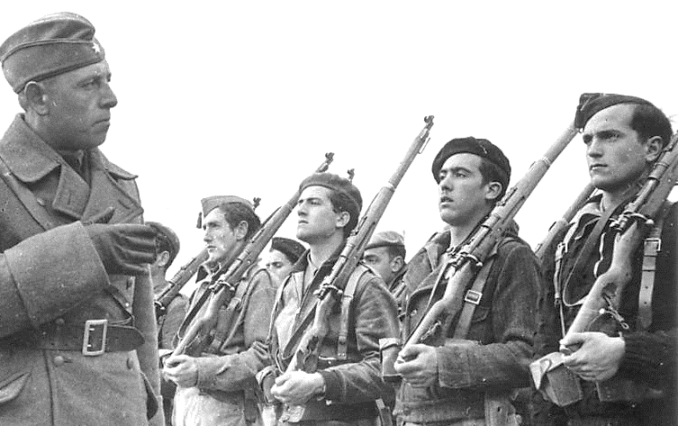
Fabrizio
Fabrizio is 30 jaar en komt uit Italië. Op 16-jarige leeftijd werd zijn grote voorbeeld Benito Mussolini de nieuwe leider van Italië. Fabrizio’s land veranderde toen in een fascistische staat. Uit eerbetoon ging hij gelijk het Italiaanse leger in, waar hij werd getraind tot beroepssoldaat. In augustus 1936 kreeg hij van zijn commandant te horen dat Mussolini generaal Franco wilde steunen in zijn strijd tegen de Spaanse regering. Fabrizio zat niet bij de eerste troepen die toen naar het strijdveld werden gestuurd. In februari 1937 vloog Fabrizio alsnog naar Spanje. In Spanje werden Italiaanse troepen vergezeld door troepen uit Duitsland. Hij werd zo vrienden met Gunther. Gunther had net als Fabrizio bewondering voor zijn leider, namelijk Hitler. Samen streden Gunther en Fabrizio tegen de republiek om een communistische revolutie koste wat het kost te voorkomen.
Figuur 3: Fabrizio (rechts) met zijn medesoldaten en een officier.

- Wat zijn kenmerken van fascisme? Noem er minimaal 4. Pak eventueel je lesboek erbij.

Kenmerk 1: _________________________________________
Kenmerk 2: _________________________________________
Kenmerk 3: _________________________________________
Kenmerk 4: _________________________________________

- Geef per kenmerk aan welke bronnen uit de Spaanse Burgeroorlog daarbij passen en licht dat toe.

Kenmerk 1 zie ik de volgende bron(nen): _____, want __________________________________________________________________________________________________________________________________________________________________________________________
Kenmerk 2 zie ik de volgende bron(nen): _____, want __________________________________________________________________________________________________________________________________________________________________________________________
Kenmerk 3 zie ik de volgende bron(nen): _____, want __________________________________________________________________________________________________________________________________________________________________________________________
Kenmerk 4 zie ik de volgende bron(nen): _____, want __________________________________________________________________________________________________________________________________________________________________________________________

Heb je nog andere kenmerken gevonden? Zo ja, schrijf ze op.
__________________________________________________________________________________________________________________________________________________________________________________________

Opdrachtenblad 2 – Viktor (communisme)
Klas: ______________________________________________
Namen: ____________________________________________

Lees eerst de biografie hieronder en beantwoord daarna de vragen.
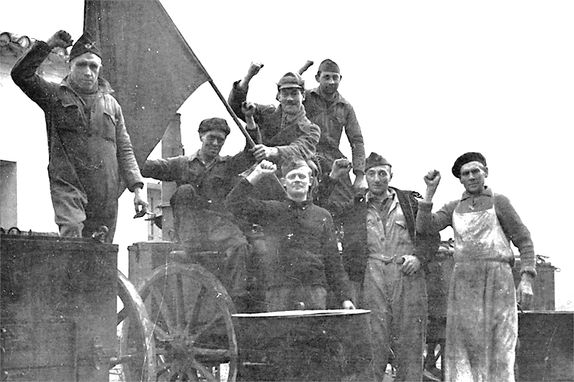
Viktor
Viktor is 34 jaar en komt uit de Sovjet-Unie. Zijn familie komt van het platteland. Op 15-jarige leeftijd maakt hij de Russische Revolutie mee, waarbij Rusland veranderde in de communistische Sovjet-Unie. Hij is trots op zijn land en heeft bewondering voor de leider Jozef Stalin. Via de radio hoorde hij over de Internationale Brigades, troepen van vrijwilligers uit verschillende landen die naar Spanje zouden gaan om de strijd aan te gaan tegen de fascisten. Hij voelde zich geroepen en meldde zich aan. Eenmaal in Spanje maakte hij kennis met mensen over de hele wereld: Britten, Fransen, zelfs Nederlanders. Allemaal hadden ze hetzelfde doel: de Spaanse regering moest de fascistische vijand verslaan.
Figuur 4: Viktor (links) met de andere buitenlandse vrijwilligers in zijn brigade

- Wat zijn kenmerken van communisme? Noem er minimaal 4. Pak eventueel je lesboek erbij.

Kenmerk 1: _________________________________________
Kenmerk 2: _________________________________________
Kenmerk 3: _________________________________________
Kenmerk 4: _________________________________________

- Geef per kenmerk aan welke bronnen uit de Spaanse Burgeroorlog daarbij passen en licht dat toe.

Kenmerk 1 zie ik de volgende bron(nen): _____, want __________________________________________________________________________________________________________________________________________________________________________________________

Kenmerk 2 zie ik de volgende bron(nen): _____, want __________________________________________________________________________________________________________________________________________________________________________________________
Kenmerk 3 zie ik de volgende bron(nen): _____, want __________________________________________________________________________________________________________________________________________________________________________________________
Kenmerk 4 zie ik de volgende bron(nen): _____, want __________________________________________________________________________________________________________________________________________________________________________________________

Heb je nog andere kenmerken gevonden? Zo ja, schrijf ze op.
__________________________________________________________________________________________________________________________________________________________________________________________

Opdrachtenblad 3 – Hoofdvraag
Klas: ______________________________________________
Namen: ____________________________________________

Hoofdvraag
Leg de antwoorden van jullie deelvragen naast elkaar en beantwoord de vraag:

“Waarom voelden de soldaten Fabrizio en Viktor zich geroepen om voor hun land te strijden in de Spaanse Burgeroorlog?”

Noem hierbij ten minste één overeenkomst en één verschil.

Let op: verwerk in je antwoord kenmerken van het fascisme en communisme!

Overeenkomsten: ____________________________________________________________
____________________________________________________________
____________________________________________________________

Verschillen:
____________________________________________________________
____________________________________________________________
____________________________________________________________

Antwoordmodel
Fabrizio (fascisme)

Kenmerk fascisme | Bron
Militarisme (of: geweld) | 3, 7, 11, 16
Nationalisme (o.a. eenheid, vaderlandstrots) | 2, 5, 14
Mannelijkheid (masculiniteit) | 9, 2
Totalitarisme (o.a. één sterke leider, controle van de staat en vervolging) | 5, 8, 9
Anticommunisme | 12
Aantal bronnen totaal: 10

- Uit het antwoord moet blijken dat het fascisme is te zien aan onder andere de volgende kenmerken:
  - Militarisme: er wordt in bronnen gesproken over militarisme, bijvoorbeeld over de opleiding en organisatie van soldaten in een beroepsleger (bron 3), de nadruk op bloed en geweld (bron 7), Italië heeft de betere wapens (bron 11) en op de propagandaposter wordt een wapen vastgehouden (bron 16).
  - Nationalisme: er wordt in bronnen gesproken over liefde voor het eigen land, bijvoorbeeld dat de Italianen en Duitsers het beste verdienen (bron 2) of dat het fascistische volkslied wordt gezongen (bron 14).
  - Mannelijkheid: er wordt in bronnen gesproken over de nadruk op mannelijkheid, bijvoorbeeld dat je ‘laat zien hoe het is om een man te zijn’ (bron 9) en dat fascistische mannen het beste verdienen (bron 2).
  - Totalitarisme: er wordt in bronnen gesproken over de controle van de staat, bijvoorbeeld dat er één partij/leider is met totale controle (bron 5) of dat andersdenkenden werden vervolgd door een geheime politie (bron 8). Ook zijn elementen van propaganda te zien (bron 9)
  - Anticommunisme: er wordt in bronnen gesproken over een afkeer voor het communisme, bijvoorbeeld dat Hitler de oorzaak van de oorlog bij de Sovjet-Unie legt (bron 12).

Viktor (communisme)

Kenmerk communisme | Bron
Revolutie | 4, 1, 13
(Economische) gelijkheid (o.a. collectivisatie. onteigening land) | 1
Totalitarisme (o.a. één sterke leider/overheid, controle van de staat) | 17, 18, 15
Opkomen voor de arbeiders (o.a. organiseren van de massa) | 6
Antifascisme | 10, 15
Aantal bronnen totaal: 8

- Uit het antwoord moet blijken dat het communisme is te zien aan onder andere de volgende kenmerken:
  - Revolutie: er wordt in meerdere bronnen gesproken over een (proletarische) revolutie, bijv. om oorlog te voorkomen of kapitalisme te vernietigen (bron 4), de regering wilde nog geen revolutie (bron 1) of de vuist en de hamer als verwijzing naar de Russische Revolutie (bron 13).
  - (Economische) gelijkheid: er wordt in meerdere bronnen gesproken over (economische) gelijkheid, bijvoorbeeld dat productiemiddelen in handen van de arbeiders kwamen en mensen met veel bezit werden vermoord (bron 1)
  - Totalitarisme: er wordt in bronnen gesproken over de controle van de staat, bijvoorbeeld controle onder de communistische overheid (bron 17) en dat het communisme grote invloed had in de inrichting van het republikeinse leger (bron 18). Ook propaganda wordt genoemd (bron 15).
  - Opkomen voor de arbeiders: er wordt in bronnen gesproken over het organiseren van de massa, bijvoorbeeld over de opstand in Barcelona waarbij een menigte de straat opging (bron 6).
  - Antifascisme: er wordt gesproken over een afkeer van het fascisme, bijvoorbeeld over het voorkomen van het verspreiden ervan (bron 10) en er is een poster met een arbeider die het fascisme verslaat (bron 15)

Hoofdvraag

“Waarom voelden de soldaten Fabrizio en Viktor zich geroepen om voor hun land te strijden in de Spaanse Burgeroorlog?”
Noem hierbij ten minste één overeenkomst en één verschil.

- Uit het antwoord moet blijken dat overeenkomsten zijn dat beide soldaten werden gedreven door de ideologie van hun land en deze ideologie wilden verspreiden. Beide soldaten waren gepassioneerd over de sterke overheid/leider in hun land (totalitarisme). Ook zijn beide soldaten tegen elkaar gericht en willen zij de ander vernietigen (anticommunisme/antifascisme). Beide soldaten zijn ook op geweld gericht om hun doelen te verwezenlijken (door militarisme/revolutie).
- Uit het antwoord kunnen onder andere de volgende verschillende blijken:
  - Viktor benoemt de focus op arbeiders; Fabrizio noemt de focus op mannen en soldaten
  - Viktor benoemt de focus op gelijkheid, Fabrizio niet.
  - Viktor spreekt veel over de revolutie en het verspreiden daarvan, Fabrizio niet.
  - Fabrizio benoemt de focus op nationalisme, uit Viktors bronnen blijkt dat niet/minder.
  - Fabrizio benoemt het militarisme (sterk leger, oorlogvoering belangrijk), Viktor niet.

